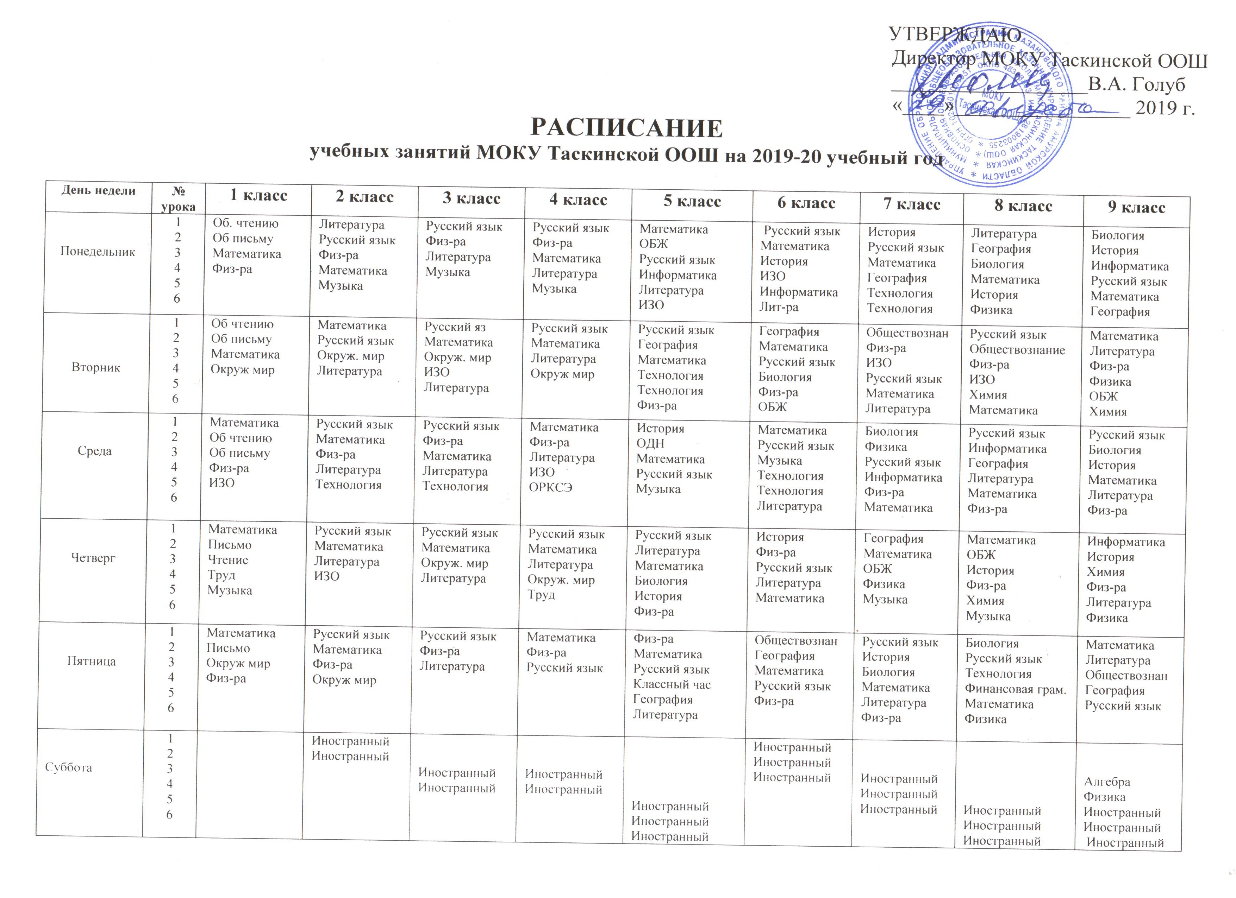

УТВЕРЖДАЮ
Директор МОКУ Таскинской ООШ
___________________В.А. Голуб

«____»_________________ 2019 г.

РАСПИСАНИЕ

учебных занятий МОКУ Таскинской ООШ на 2019-20 учебный год

День недели | №  урока | 1 класс | 2 класс | 3 класс | 4 класс | 5 класс | 6 класс | 7 класс | 8 класс | 9 класс
Понедельник | 1  2  3  4  5  6 | Об. чтению  Об письму  Математика  Физ-ра | Литература  Русский язык  Физ-ра  Математика  Музыка | Русский язык  Физ-ра  Литература  Музыка | Русский язык  Физ-ра  Математика  Литература  Музыка | Математика  ОБЖ  Русский язык  Информатика  Литература  ИЗО | Русский язык  Математика  История  ИЗО  Информатика  Лит-ра | История  Русский язык  Математика  География  Технология  Технология | Литература  География  Биология  Математика  История  Физика | Биология  История  Информатика  Русский язык  Математика  География
Вторник | 1  2  3  4  5  6 | Об чтению  Об письму  Математика  Окруж мир | Математика  Русский язык  Окруж. мир  Литература | Русский яз  Математика  Окруж. мир  ИЗО  Литература | Русский язык  Математика  Литература  Окруж мир | Русский язык  География  Математика  Технология  Технология  Физ-ра | География  Математика  Русский язык  Биология  Физ-ра  ОБЖ | Обществознан  Физ-ра  ИЗО  Русский язык  Математика  Литература | Русский язык  Обществознание  Физ-ра  ИЗО  Химия  Математика | Математика  Литература  Физ-ра  Физика  ОБЖ  Химия
Среда | 1  2  3  4  5  6 | Математика  Об чтению  Об письму  Физ-ра  ИЗО | Русский язык  Математика  Физ-ра  Литература  Технология | Русский язык  Физ-ра  Математика  Литература  Технология | Математика  Физ-ра  Литература  ИЗО  ОРКСЭ | История  ОДН  Математика  Русский язык  Музыка | Математика  Русский язык  Музыка  Технология  Технология  Литература | Биология  Физика  Русский язык  Информатика  Физ-ра  Математика | Русский язык  Информатика  География  Литература  Математика  Физ-ра | Русский язык  Биология  История  Математика  Литература  Физ-ра
Четверг | 1  2  3  4  5  6 | Математика  Письмо  Чтение  Труд  Музыка | Русский язык  Математика  Литература  ИЗО | Русский язык  Математика  Окруж. мир  Литература | Русский язык  Математика  Литература  Окруж. мир  Труд | Русский язык  Литература  Математика  Биология  История  Физ-ра | История  Физ-ра  Русский язык  Литература  Математика | География  Математика  ОБЖ  Физика  Музыка | Математика  ОБЖ  История  Физ-ра  Химия  Музыка | Информатика  История  Химия  Физ-ра  Литература  Физика
Пятница | 1  2  3  4  5  6 | Математика  Письмо  Окруж мир  Физ-ра | Русский язык  Математика  Физ-ра  Окруж мир | Русский язык  Физ-ра  Литература | Математика  Физ-ра  Русский язык | Физ-ра  Математика  Русский язык  Классный час  География  Литература | Обществознан  География  Математика  Русский язык  Физ-ра | Русский язык  История  Биология  Математика  Литература  Физ-ра | Биология  Русский язык  Технология  Финансовая грам.  Математика  Физика | Математика  Литература  Обществознан  География  Русский язык
Суббота | 1  2  3  4  5  6 |  | Иностранный  Иностранный | Иностранный  Иностранный | Иностранный  Иностранный | Иностранный  Иностранный  Иностранный | Иностранный  Иностранный  Иностранный | Иностранный  Иностранный  Иностранный | Иностранный  Иностранный  Иностранный | Алгебра  Физика  Иностранный  Иностранный  Иностранный

